鄂环字﹝2017﹞106号 签发人：赵日格图

关于呈送鄂温克旗环保局
2017年政务公开工作年度报告的报告

旗人民政府：
按照《2017年政务公开工作要点》（鄂政办字﹝2017﹞178号）、《关于全面推进政务公开工作的实施意见》（鄂党办字﹝2017﹞53号）文件要求，我局认真推进政务公开，增强了行政工作透明度，推进了政务管理制度化、规范化、民主化，提高了办事和工作效率。现将我局政务公开工作年度报告随文呈上，请审阅。
此报告
附件：鄂温克旗环保局2017年政务公开工作年度报告

鄂温克旗环境保护局
2017年12月27日

2017年环保局
政府信息公开工作年度报告

我局认真贯彻落实《行政许可法》，认真实施《中华人民共和国政府信息公开条例》，以公正便民、勤政廉政为基本要求，切实推行了政务信息公开工作，加强了对行政权力的民主监督，方便了群众办事，促进了全旗经济发展和社会政治稳定。
一、2017年工作情况
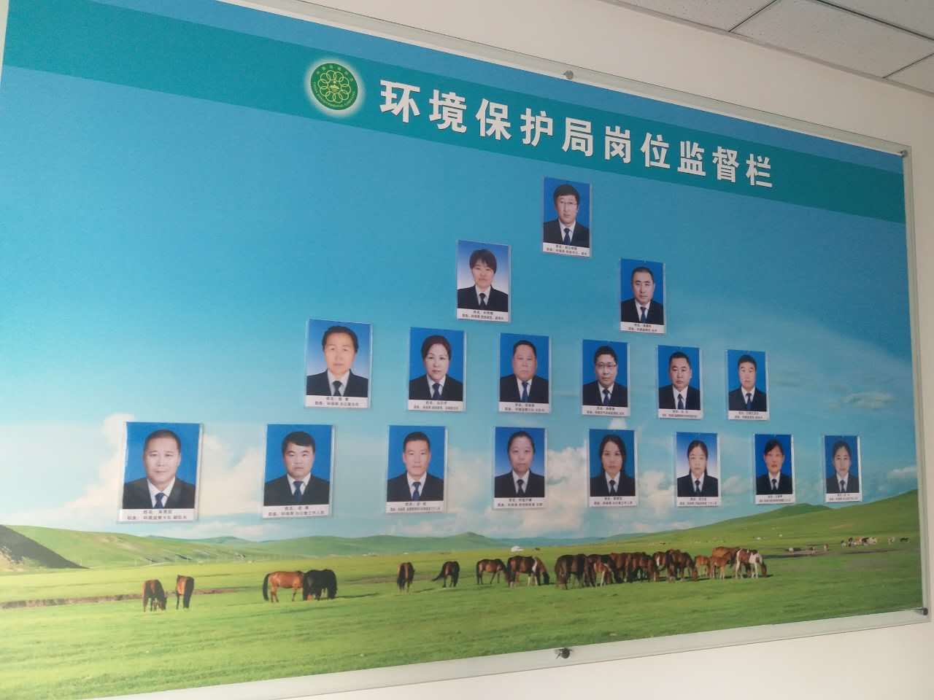
- 加强领导，完善政务信息公开机制
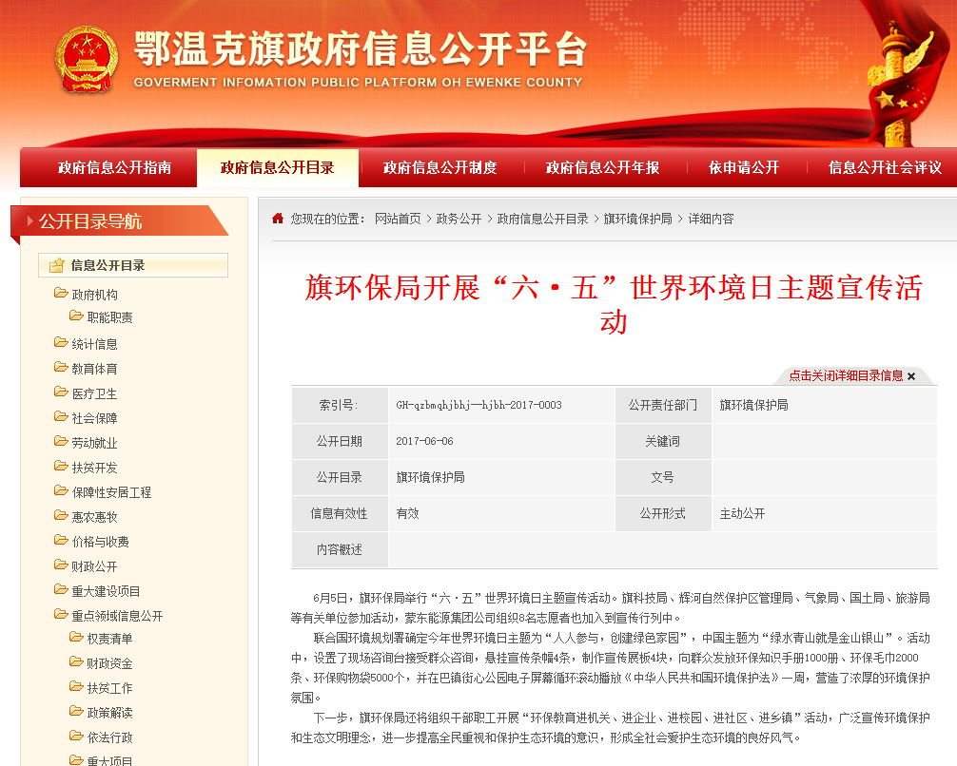
为使政务信息公开工作不流于形式，不走过场，我局着眼于建立政务信息公开长效机制，使政务公开成为一种自觉的意识和行为。一是加强和完善领导机制。成立了政务信息公开领导小组，由局长任组长、分管局长任副组长的政务信息公开领导小组，做到了领导、机构、人员“三到位”，形成了与旗人民政府联动的政务公开网络。同时，强化“一把手挂帅，副职领导具体抓，责任到各股室、环境监察大队、环境监测站、空气自动站，落实到人头”的工作机制，形成纵到底、横到边、上下联动、整体推进的工作体系。二是建立健全各项制度。我局通过建立健全政务公开责任、审议、评议、反馈、备案和监督等制度，促进政务信息公开工作走上制度化、规范化的轨道。
（二）严把公开信息质量关，提高政务信息质量
一是公开的内容更加充实。对政务信息公开的范围、政务信息公开的内容、政务信息公开的形式、政务信息公开的制度等作了进一步的明确。按照组织健全、制度严密、标准统一、运作规范的要求,做好政务信息公开以及已公开内容存档备查工作。二是公开的时间更加及时。针对公开内容的不同情况，确定公开时间，做到常规性工作定期公开，临时性工作随时公开，固定性工作长期公开。三是公开重点更加突出。坚持把群众最关心、最需要了解的事项公开作为政务信息公开的重点,从信息公开、电子政务和便民服务三个方面入手，加大推行政务公开的力度。
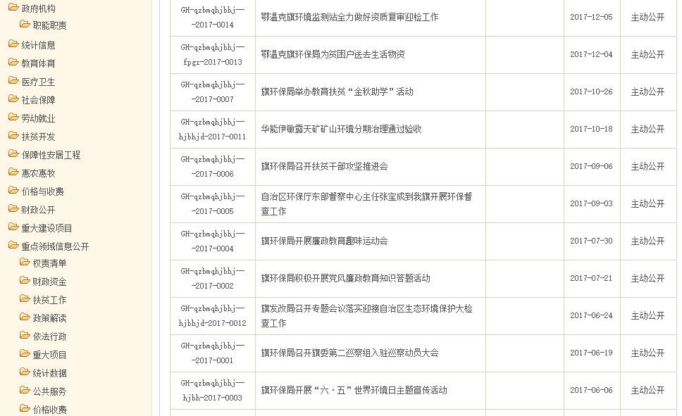
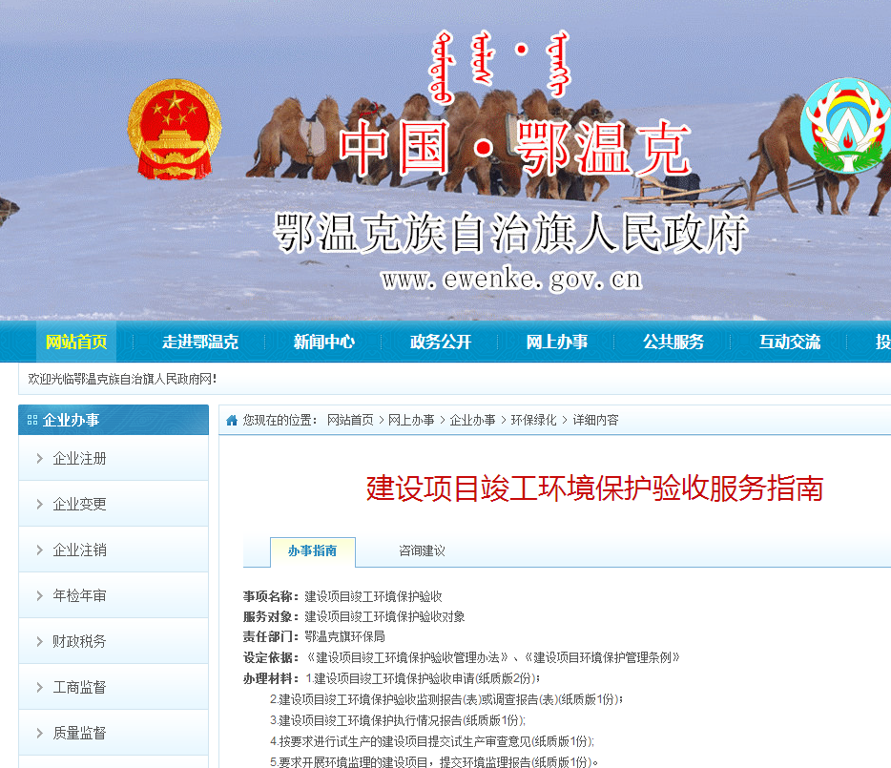
（三）运用载体，完善政务信息公开形式
在进一步坚持和完善政务信息公开栏这一公开形式的基础上，按照便利、实用、有效的原则，认真创新政务公开的新载体、新形式，使政务信息公开的形式呈现灵活多样。依托政府网站,推进电子政务建设和网上政务公开。开设了政务信息、政务公开等专栏，内容涵盖法规文件、业务信息、办事指南等政务信息资源。
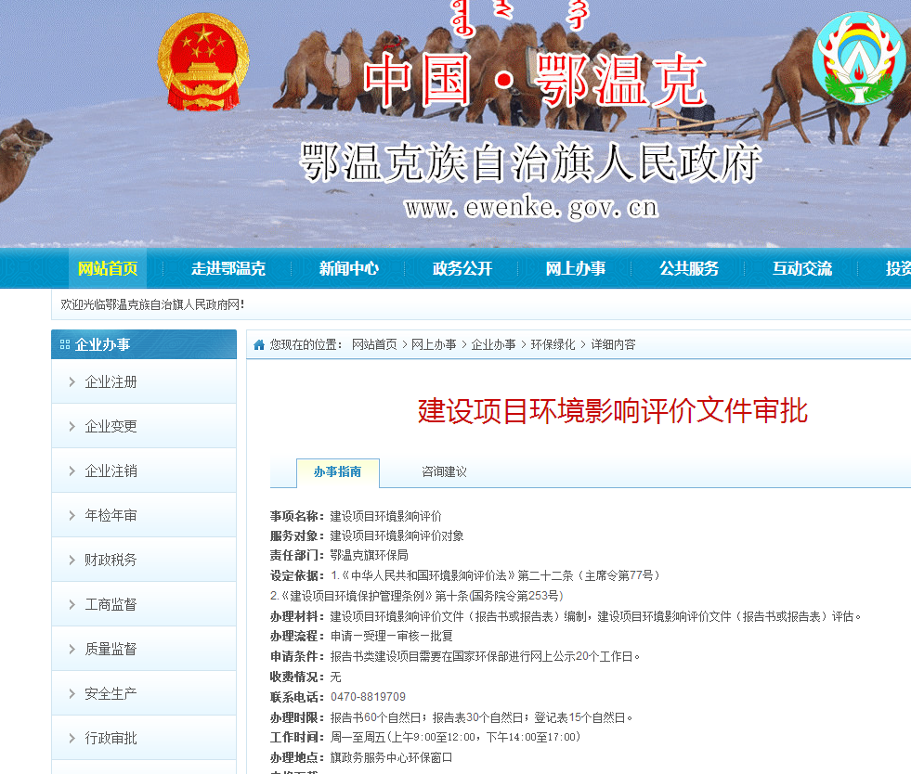 （四）强化监督，确保政务信息公开落到实处
在狠抓内部制约机制的同时，重点以《行政许可法》实施为突破口，抓好外部监督制约机制的完善，建立健全长效管理机制，形成用制度规范行为、按制度办事、靠制度管人的机制。一是强化督查制度。将政务信息公开工作与党风廉政建设、行风建设综合进行检查、考评,考评。严把公开内容和项目关，既防止该公开的不公开，搞半公开、假公开，又防止不该公开的乱公开。二是推行定期通报制度。定期在一定范围内通报本单位、本部门的重要工作、重大事项、重大决策，努力做到公共资源配置等重大事项都公开进行，规范运作。我局的重大决策，都要注意倾听社会各界和广大群众的意见和建议，实行决策前的社会通报、公示，并在决策后通过一定形式向社会公开。
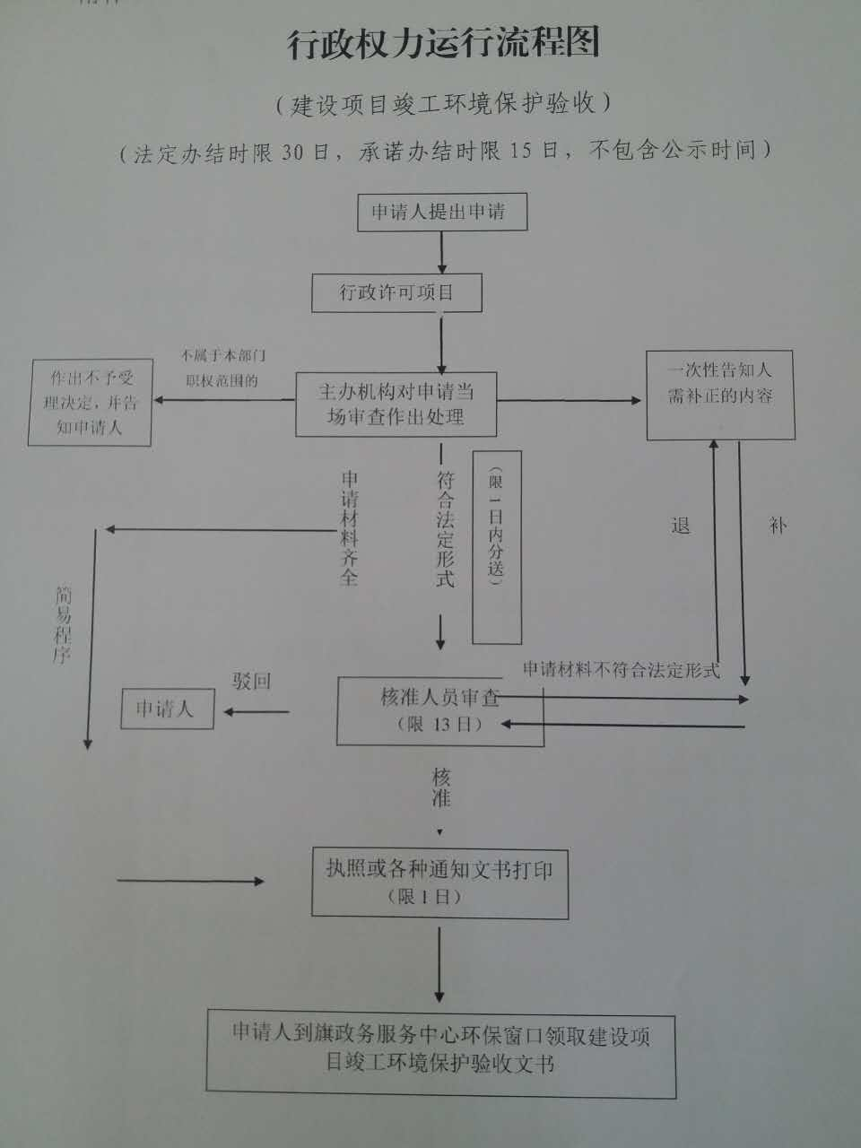
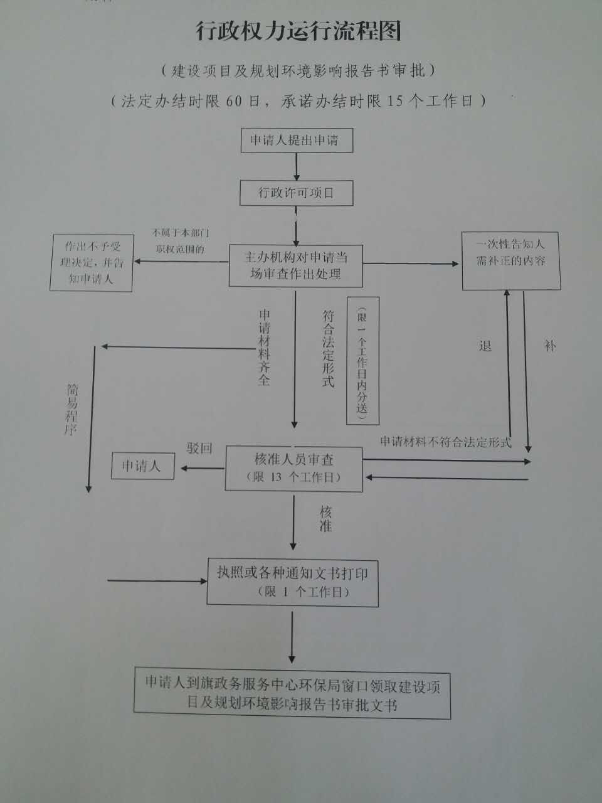
在肯定成绩的同时,我局政务信息公开工作中也存在一些不足和问题,主要表现在:一是工作开展落实不够。工作进展迟缓,公开成效不明显。二是公开内容不够规范，制度不够完善。三是监督机制不健全、监督力度不够。被动接受上级检查的多,自觉进行自查和抽查的少,对查出的问题整改不够及时。
二、2018年工作思路
（一）抓考核促提高
一是把政务信息公开工作纳入机关内部考核的重要内容，积极鼓励职工多写信息，写出高质量信息，切实抓紧抓好政务信息公开工作。二是把政务公开纳入评议政风、行风的范围。三是加大责任追究力度。在明确职责的基础上,对工作不力、搞形式主义的要严肃批评,限期整改;对不履行主动公开义务、弄虚作假、侵犯群众民主权利、损害群众合法利益、造成严重后果的要追究责任,严肃查处。
（二）抓制度促规范
进一步健全和完善政务信息公开制度，规范公开内容，提高公开质量。重点抓好公开形式、公开实效等规范化建设和建立健全“四项制度”，即定期公开和临时公开制度；政务公开评议和考核制度；政务信息公开责任追究制度；政府信息公开情况统计报告制度，促使我局政务信息公开工作朝规范化、制度化方向发展。
（三）抓督查促落实
进一步加大监督检查力度。一是加强监督和专项监督。督促落实政务公开工作。二是自觉接受人大、政协、人民群众的监督,特别是要充分发挥新闻舆论等社会监督的作用。在以完善投诉信箱、监督投诉电话等形式主动接受社会监督的基础上,通过旗政府网站进一步拓宽便民的监督形式和方法。三是规范政务公开监督员队伍建设，完善政务监督员工作机制，发挥政务监督员作用，听取工作意见和建议，不断改进政务信息公开工作。
（四）抓重点促深化
一是突出政务信息公开的重点。在深化完善和巩固提高上下功夫,加大“真公开”的力度。同时，要求按照有关规定，根据效能建有关要求，进一步公开办事程序、办事标准、办事结果,并在工作质量、态度、时效等方面作出承诺,不断增强工作透明度。二是突出政务信息公开的重点环节。继续开展政务公开信息目录编制工作。继续优化办事服务,对各项信息公开进行进一步细化。使我局的政务信息公开工作得到进一步深化。

